MenuFlow 动态售罄菜单显示终端
——基于安路 EG4S20 的离线多媒体菜单显示终端
摘要
本作品面向线下饮品店、快餐店等小型餐饮场景，在单颗国产 FPGA 上实现了一套无需 PC、无需操作系统的多媒体菜单显示终端。系统以安路 EG4S20BG256 为主控，从 TF 卡读取 FAT32 文件系统下的 640×480 无压缩 BMP 菜单图，经四 Bank SDRAM 帧缓存后由 HDMI 输出 640×480 视频与 48 kHz 数字音频；用户通过板上四个按键完成翻页、自动轮播与商品售罄管理。
设计重点放在图像数据的可控呈现上。系统实现扇区级三 owner 仲裁（扫描、图片与音频）、四 Bank 独立帧缓存与全黑期原子提交、双模式帧级转场（Alpha 淡入淡出与幕布 Wipe）、像素级实时售罄图层、OSD 状态条与滚动字幕、TF 卡裸 PCM 流式播放及时域波形叠加。售罄状态保存在 FPGA 寄存器中，通过组合逻辑在像素流上实时叠加售罄牌，不修改也不重新读取原始 BMP 文件，因此菜单底图可在不改动业务状态的前提下随时替换。
全部功能在 25 MHz 像素域内以固定的 23 拍延迟流水实现，RGB 与 DE/HS/VS 逐拍对齐，转场、OSD 与外挂图层互不破坏同步。最终位流占用 12182/19600 LUT（62.15%）、8366 个寄存器、22 块 BRAM、9 个 DSP 与 2 个 PLL；静态时序建立裕量 +0.135 ns、保持裕量 +0.011 ns，负裕量路径 0 条。验证体系包含 42 次 Icarus 回归（39 个 Testbench）、ModelSim 音频专项 13 项与 OSD 专项 15 项、16 项 FAT32 真实 RTL 异常矩阵；生产 FAT32 通路在 1801 簇连续链上完成 307200 像素整帧写入验证，旧版 BMP 读取通路对四张素材各 307200 像素逐值一致。核心功能已由实板烧录与断电冷启动确认。
第一部分 作品概述
1.1 功能与特性
系统从 TF 卡根目录读取四张 640×480、24 位无压缩 BMP 菜单图，解析 FAT32 卷的 MBR/BPB、根目录目录项与 FAT 簇链，按文件字节偏移严格校验 BMP 头（签名、宽高、位深、压缩方式、像素偏移与文件长度），校验不通过即判错误、不提交画面。四张图分别驻留 SDRAM 的四个固定 Bank，翻页时命中缓存直接切换，不再访问 TF 卡。
显示侧输出 640×480、约 59.5 Hz 的 HDMI 视频与 48 kHz 数字音频。手动翻页采用 16 帧淡出、全黑期提交 Bank、16 帧淡入，全程约 0.62 s；自动轮播采用幕布遮挡、提交、揭示的 Wipe，周期 12 s。左上角 OSD 状态条显示当前图片号、自动或手动模式与错误码，底部为逐帧左移的滚动字幕。
业务层提供三键商品管理（KEY1 为复位）：KEY4 进入或退出管理模式，KEY2 在四件商品间移框，KEY3 切换售罄或在售，两页各四件共 8 位独立状态。售罄牌由 28×28 点阵二倍放大后实时叠加，原 BMP 一个字节都不改。促销页（PIC3、PIC4）自动从 TF 卡流式播放裸 PCM 音频，并按正在播放的实际样本绘制 64 点时域波形与峰值条。
1.2 应用领域
本地小型餐饮与零售门店的数字菜单牌是本作品的直接场景：饮品店、快餐店、烘焙店的门店入口或柜台，长期通电显示菜单，店员用四键即可把当日售罄的商品标记出来，无需登录后台、无需联网、无需更换底图。断电后状态复位为全部在售，符合次日营业从零开始的习惯。
同一架构可平移到其他离线固定内容加少量现场交互的显示场合：展馆与展厅的图文循环播放、车站与医院的分诊导览屏、工厂车间的作业指导书轮播、电梯厅与楼宇的信息发布屏。这类场合的共同诉求是内容可现场更换、长时间无人值守、故障不能白屏，而本作品的四 Bank 缓存、错误恢复与全片内实现方式正好契合。
进一步的适配方向包括超市电子价签集中显示、教育实验台的图文演示，以及作为 FPGA 教学平台的 HDMI 与存储子系统参考设计。
1.3 主要技术特点
一是纯硬件全链路。从 SPI 读卡、FAT32 解析、SDRAM 帧缓存到 TMDS 编码，全部由 Verilog 逻辑实现，不含 MCU 或软核，上电即运行，无启动脚本与文件依赖。
二是扇区级三 owner 仲裁。FAT32 扫描、BMP 流式读取与 PCM 流式播放共用一路 SD 扇区接口，仲裁器按扫描优先、其余轮转的规则分配，每类 owner 都遵守请求、占用、释放的单事务生命周期，避免多路并发读卡导致的事务交错。
三是全黑期原子提交。转场控制器把提交请求改造为先遮蔽、再提交、后揭示的帧级状态机，Bank 只在 alpha 为 0 或 cover_x 为 640 的帧边界翻转一次，且确认条件是 active_index 真实更新，因此不会出现半张旧图半张新图的撕裂。
四是像素级实时图层。售罄牌、选中框、管理横幅与波形全部以组合逻辑叠加在像素流上，零拍延迟；所有配置只在 frame_start 锁存，一帧内恒定。底图与状态彻底解耦，换图不影响业务状态。
五是可证明的定点运算。Alpha 混合用移位加法实现（floor(t/255) = (t + (t>>8) + 1) >> 8），无除法器且不会把中间值截断回 0；波形幅度映射采用查表、线性插值与比较，同样不含除法器。
1.4 主要性能指标
各项指标由 TD 最终位流报告与仿真回归结果直接读出，未做估算。
指标 | 实测值
主控器件 | 安路 EG4S20BG256，19600 LUT
显示输出 | 640×480、约 59.5 Hz，HDMI A，LVDS33
像素时钟 / 系统时钟 | 25 MHz / 100 MHz（SDRAM 41.667 MHz）
音频 | 48 kHz、源 16 bit、HDMI 24 位左对齐，ACR N=6144
LUT / 寄存器 | 12182（62.15%）/ 8366（42.68%）
BRAM / DSP / PLL | 22 块（34.38%）/ 9 个（31.03%）/ 2 个
时序（SWNS / HWNS） | +0.135 ns / +0.011 ns，负裕量路径 0
帧缓存 | 4 Bank × 307200 像素
转场时长 | 37 帧，约 0.62 s
自动轮播间隔 | 12 s（可配置）
售罄状态位 | 8 位（2 页 × 4 件）
回归规模 | Icarus 42 次（39 个 Testbench）、ModelSim 音频 13 项 + OSD 15 项、FAT32 异常 16 项
1.5 主要创新点
（1）售罄牌在像素流上实时合成，底图字节级不变，业务状态与素材完全解耦。
（2）转场控制器以全遮蔽才提交为唯一闸门，把 Bank 切换限制在肉眼不可见的时刻，彻底消除撕裂。
（3）单路 SD 扇区完成扫描、图片与音频三类访问，用锁存请求而非丢弃请求实现背压，避免文件流死锁。
（4）波形取自 HDMI 正在播放的同一份增益后样本，所见即所听，无需额外采集通道。
（5）状态条、字幕与波形插入在转场之后，转场期间控制信息持续可见。
1.6 设计流程
先按赛题基础要求与扩展要求拆解功能清单，确认纯 FPGA、无外挂处理器、640×480 24 位 BMP 三项硬约束；再划分存储、显示、音频、控制四条通路，为每条通路定义端口契约与时钟域归属；随后按模块逐个实现 RTL，同步编写专项 Testbench；每个模块完成后跑 Icarus 全量回归与 ModelSim 复跑，再执行 TD 综合、布局、布线与 STA，时序不收敛则回到 RTL 优化关键路径；最后生成位流，由实板烧录确认功能并固化到配置 Flash。
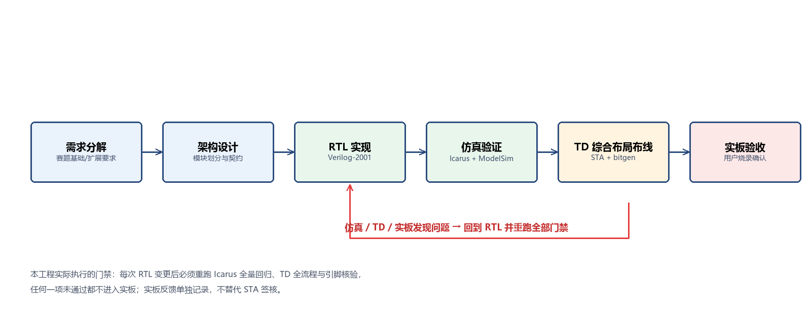
图 1 设计流程与验证门禁
第二部分 系统组成及功能说明
本部分按整体、硬件、软件三层展开，逐级给出模块划分、数据流与关键契约。
2.1 整体介绍
系统整体框图见图 2。数据从 TF 卡出发，经 SPI 主机与扇区仲裁进入 FAT32 引擎，引擎内部的卷扫描器负责定位根目录并登记 PIC1 至 PIC4 的 BMP 与 PCM 资源，文件流器按簇链把字节搬到 SDRAM 写入 FIFO，BMP 解析器逐字节校验头字段并把 BGR 转成 RGB。四张图分别写入 Bank0 至 Bank3，写入完成才置有效位。
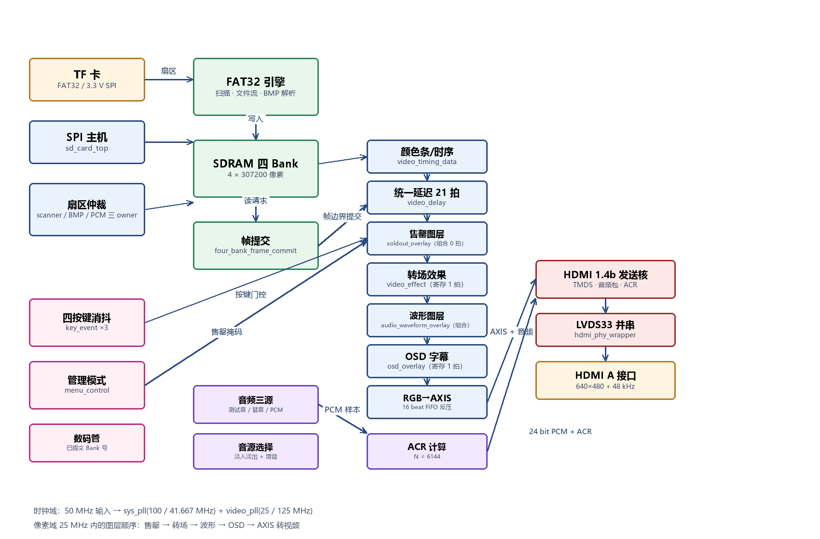
图 2 系统总体框图
显示侧由帧提交模块把已写入且有效的 Bank 交给像素读取端。25 MHz 像素域内，视频时序发生器产生 800×525 的总时序，读出数据经统一 21 拍延迟后进入图层链：售罄图层为组合逻辑，转场效果寄存 1 拍，波形图层为组合逻辑，OSD 寄存 1 拍，再由 RGB 转 AXIS 模块打包，经 16 beat FIFO 吸收 HDMI 核的反压后进入 HDMI 1.4b 发送核，最终由 LVDS33 并串模块驱动 HDMI A 口。
音频侧有三路音源：片内正弦测试音、随图片联动的琶音、以及促销页从 TF 卡读出的裸 PCM。三路在音源选择模块按采样 tick 边界切换并做渐变，再经 ACR 计算模块产生与像素时钟匹配的音频时钟再生包，送入同一个 HDMI 核。
控制侧由三路按键消抖与 25 MHz 像素域的管理状态机组成。管理模式只把 keys_blocked 与 menu_active 两个单比特电平跨到 SD 域，多位售罄掩码与选中号全部留在像素域，避免多位跨时钟域。
2.2 硬件系统介绍
2.2.1 硬件整体介绍
系统运行在康芯 HX4S20 开发板上，主器件为安路 EG4S20BG256，属 EG4 系列低成本 FPGA，片内 19600 个 LUT、64 块 9K BRAM、29 个 DSP 与 4 个 PLL，并集成 SDRAM 硬控制器原语。板上提供 50 MHz 晶振、TF 卡座（SPI 模式）、HDMI A 接口、四个独立按键、8 位动态数码管与双色 LED，以及用于上电配置的 MSPI Flash。
引脚分配全部固化在 ADC 约束中，共 31 个显式信号与 4 个由工具自动配对的差分负端，合计 35 个用户焊盘，占 188 个可用焊盘的 18.62%（IO 计数 31 个，占 16.49%）。HDMI 的四组高速信号使用 LVDS33，其余用户信号为 LVCMOS33。顶层在板卡适配层把动态数码管的 6 位位选扩展为 8 位并关闭左侧两位，只显示一位状态数字。
2.2.2 机械设计介绍
本作品为开发板形态的原理验证与竞赛演示，不含独立机械结构件：开发板平放，HDMI 线连接显示器，TF 卡插入板载卡座，供电由板载 USB 接口提供。现场演示不需要外壳、支架或额外散热措施。
开发板与显示器整体
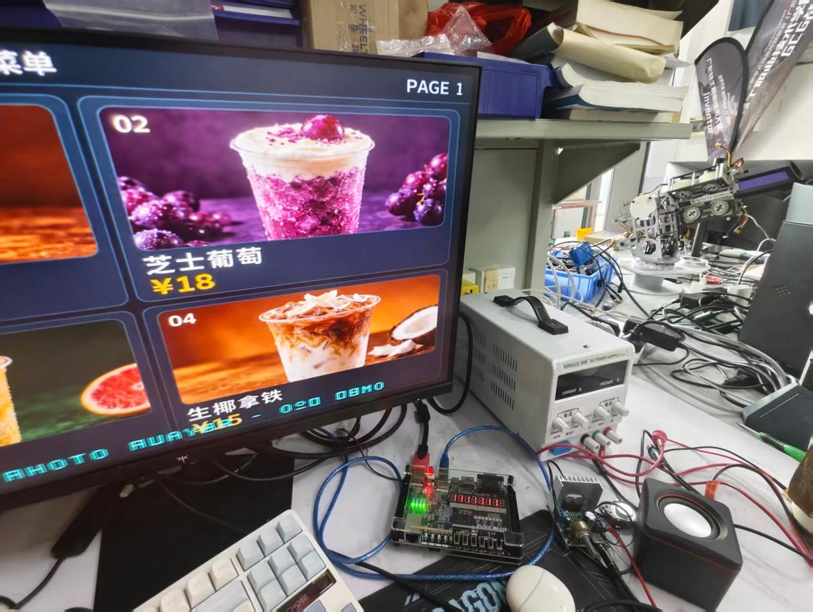
2.2.3 电路各模块介绍
电路以开发板为核心，信号可归为四组。第一组是时钟与复位：50 MHz 输入经 sys_pll 产生 100 MHz 系统时钟与 41.667 MHz SDRAM 时钟，经 video_pll 产生 25 MHz 像素时钟与 125 MHz 串行时钟；复位由外部 KEY1 与两路 PLL 锁定信号共同异步置位、按域同步释放，各域释放前延迟 16 个时钟沿。
第二组是存储：TF 卡经 CS、CLK、MOSI、MISO 四线 SPI 接入，SDRAM 使用器件专用硬原语，地址与数据总线由控制器内部处理，不占用用户引脚。
第三组是显示：HDMI A 口的时钟正端 K1 与数据正端 F5、E3、B3 为 LVDS33 差分对，负端由工具自动分配为 J1、F4、E4、D3；DDC 使用 P1、R1 两线。
第四组是人机交互：KEY1 至 KEY4 分别接 A2、B2、B1、C1，低有效；数码管位选为 F16、E16、E12、E10、C13、F10、E11、D11，段选为 C15、C16、B6、A5、B5、A8、A7、A6，位选高有效、段选低有效，需将板上 SW6 拨上才点亮。
2.3 软件系统介绍
2.3.1 软件整体介绍
本作品没有 PC 端或云端软件，全部软件指运行在 FPGA 内的 Verilog 逻辑与配套的构建、校验脚本。RTL 约 8700 行，分为存储子系统、显示子系统、音频子系统与顶层板级适配四部分；配套脚本包括回归执行器、ModelSim 专项执行器、引脚核验器、FAT32 镜像与异常矩阵生成器、菜单素材与布局头生成器、PCM 素材生成器。
2.3.2 软件各模块介绍
存储子系统。fat32_volume_scanner 解析 MBR 或超级软盘 BPB，定位 FAT 表、数据区与真实根簇，遍历根目录簇链，按 8.3 短文件名匹配 PICn.BMP 与 PICn.PCM，把首簇号、文件长度登记为资源描述，并对 FAT 表项做高 4 位屏蔽、EOF、坏簇、越界与环检测。fat32_file_streamer 按簇链逐扇区输出字节流，用独立偏移计数器保证数据与偏移同周期一致，遇到文件长度即截止。fat32_bmp_parser 以文件字节偏移为唯一定位依据校验 BMP 头，每三个 BGR 字节输出一次 RGB，并独立产生完成、成功与错误事件。sd_sector_adapter 为扫描器、图片流与音频流三类 owner 提供扇区级轮转仲裁，扫描优先，音频与图片让位。
显示子系统。video_timing_data 产生 800×525 的 HS、VS、DE 时序并在场同步沿发出读请求；video_delay 把 RGB 与三个同步信号统一延迟 21 拍；four_bank_frame_commit 在检测到视频帧边界时把已确认的 Bank 索引提交为 active_index。
video_transition 是转场控制器，状态机为 IDLE、ARM、OUT 或 COVER、COMMIT、READY、IN 或 REVEAL 直至 IDLE，只在完全遮蔽时翻转一次提交 toggle，确认 active_index 更新后再等 2 帧揭示，超时 8 帧则撤销请求并从当前 Bank 淡入，状态转移见图 4。video_effect 执行 Alpha 与幕布两种像素效果；soldout_overlay 组合叠加售罄牌、选中框与管理横幅；audio_waveform_overlay 组合叠加 64 点折线（每 12 个样本取 1 点，绘制区 x=64–575、y=340–431）与峰值条；osd_overlay 用 5×7 点阵二倍放大显示状态条与 40 字符滚动字幕；video_rgb_to_axis_640x480 把像素流打包为 AXIS 并遵守 READY 反压。
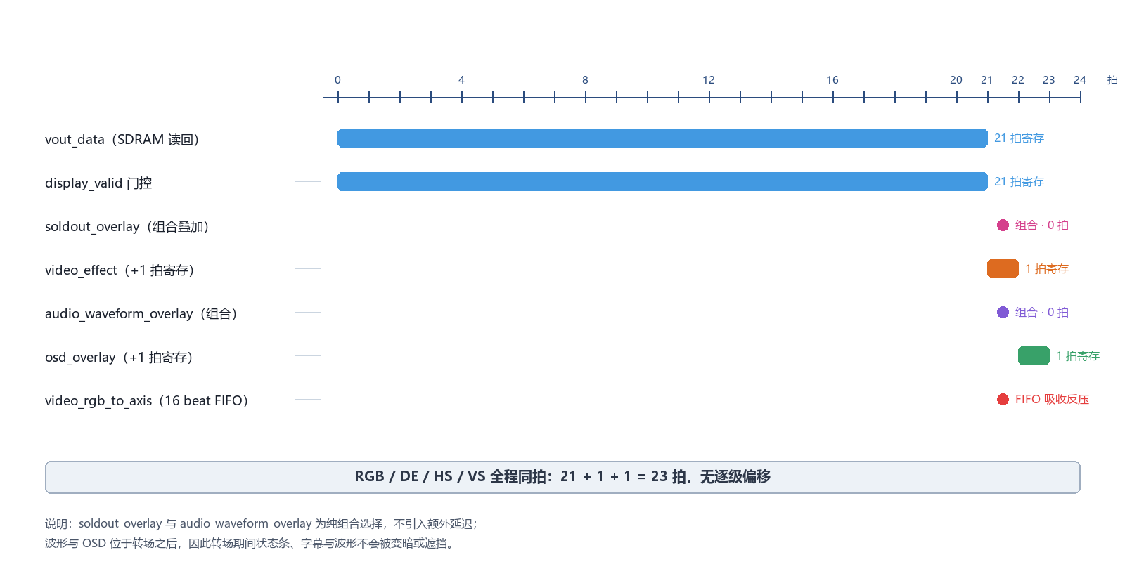
图 3 像素流水线 23 拍延迟与图层插入点
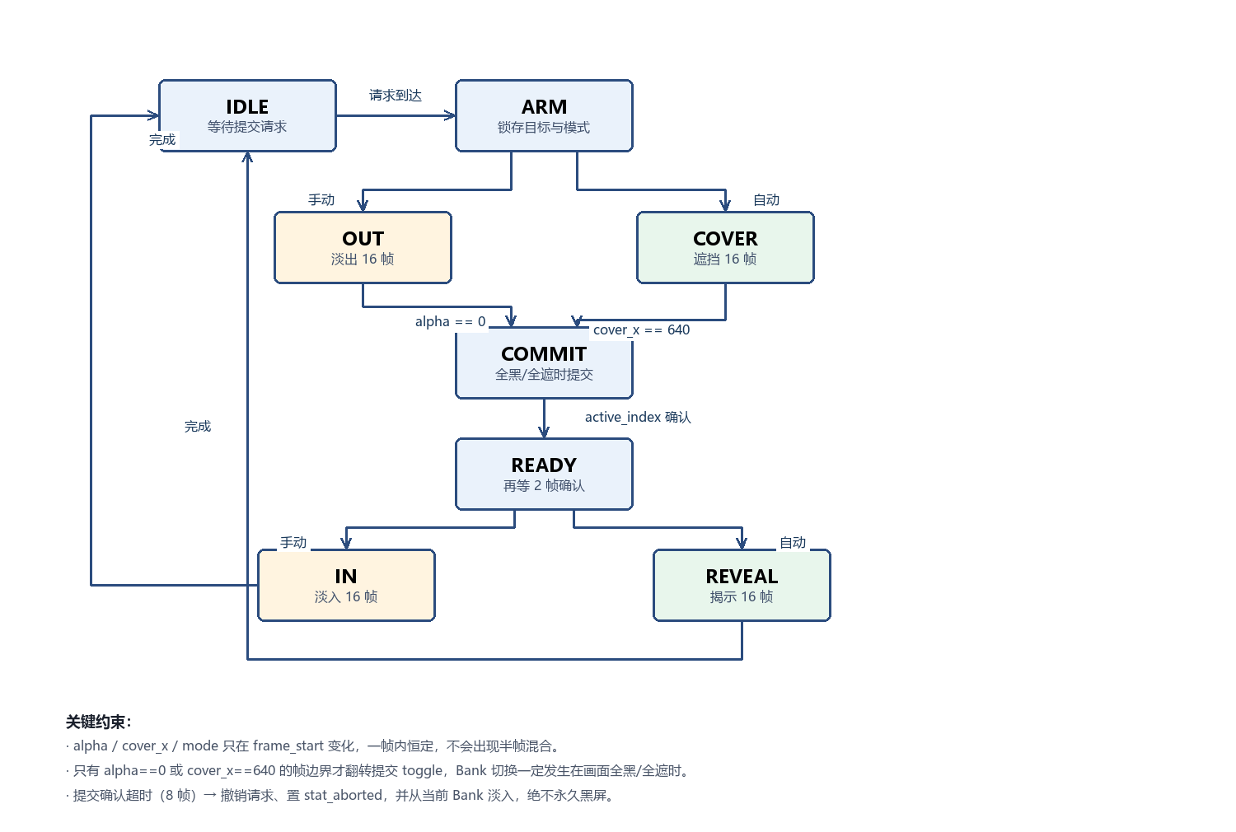
图 4 转场控制器状态机
音频子系统。pcm_test_tone 用 32 位 DDS 与 16 点正弦 LUT 产生 48 kHz 样本；pcm_media_tone 按图片编号输出四组六音琶音；pcm_stream_player 在 SD 域按水位门控把 PCM 字节拼成样本写入 1024 样本的 16 位环形缓冲，在像素域按采样 tick 消费，停止时进入 W_ABORT 状态继续读完在途扇区再退出，避免文件流停在等待态；audio_page_gate 判定促销页并在转场结束后启动播放；audio_source_mux 在 tick 边界切换音源并做渐变；audio_arc_calculate 产生 ACR 包所需的 N 与 CTS。
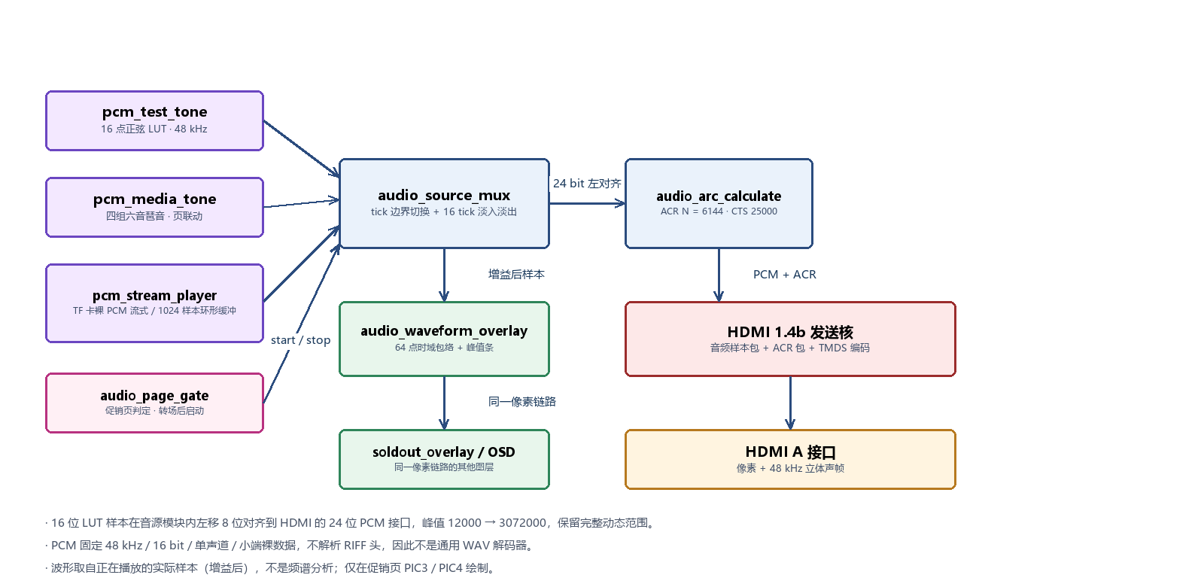
图 5 HDMI 音频通路
控制子系统。key_event 对单键做两级同步、20 ms 消抖与短按、长按、死区分段判定，按住不重复触发。两处阈值的取值不同：SD 域的翻页键以 1000 ms 判长按（上一张），像素域的管理键以 600 ms 以下为短按、800 ms 及以上为长按、中间为死区。menu_control 维护 8 位售罄掩码与选中号，页号只在帧边界跟随 active_index，退出时保留 200 ms 守卫期继续屏蔽 SD 域按键。
第三部分 完成情况及性能参数
本部分给出最终实现的实物成果与量化指标，证据均来自实板确认、仿真与 TD 报告。
3.1 整体介绍
系统整体为开发板加显示器加 TF 卡的最小演示形态。上电后 PLL 锁定、SDRAM 初始化完成，逻辑自动扫描 TF 卡并加载首图，全程无需按键与 PC。显示器接 HDMI A 口即可同时获得画面与声音。
系统正面全局照片
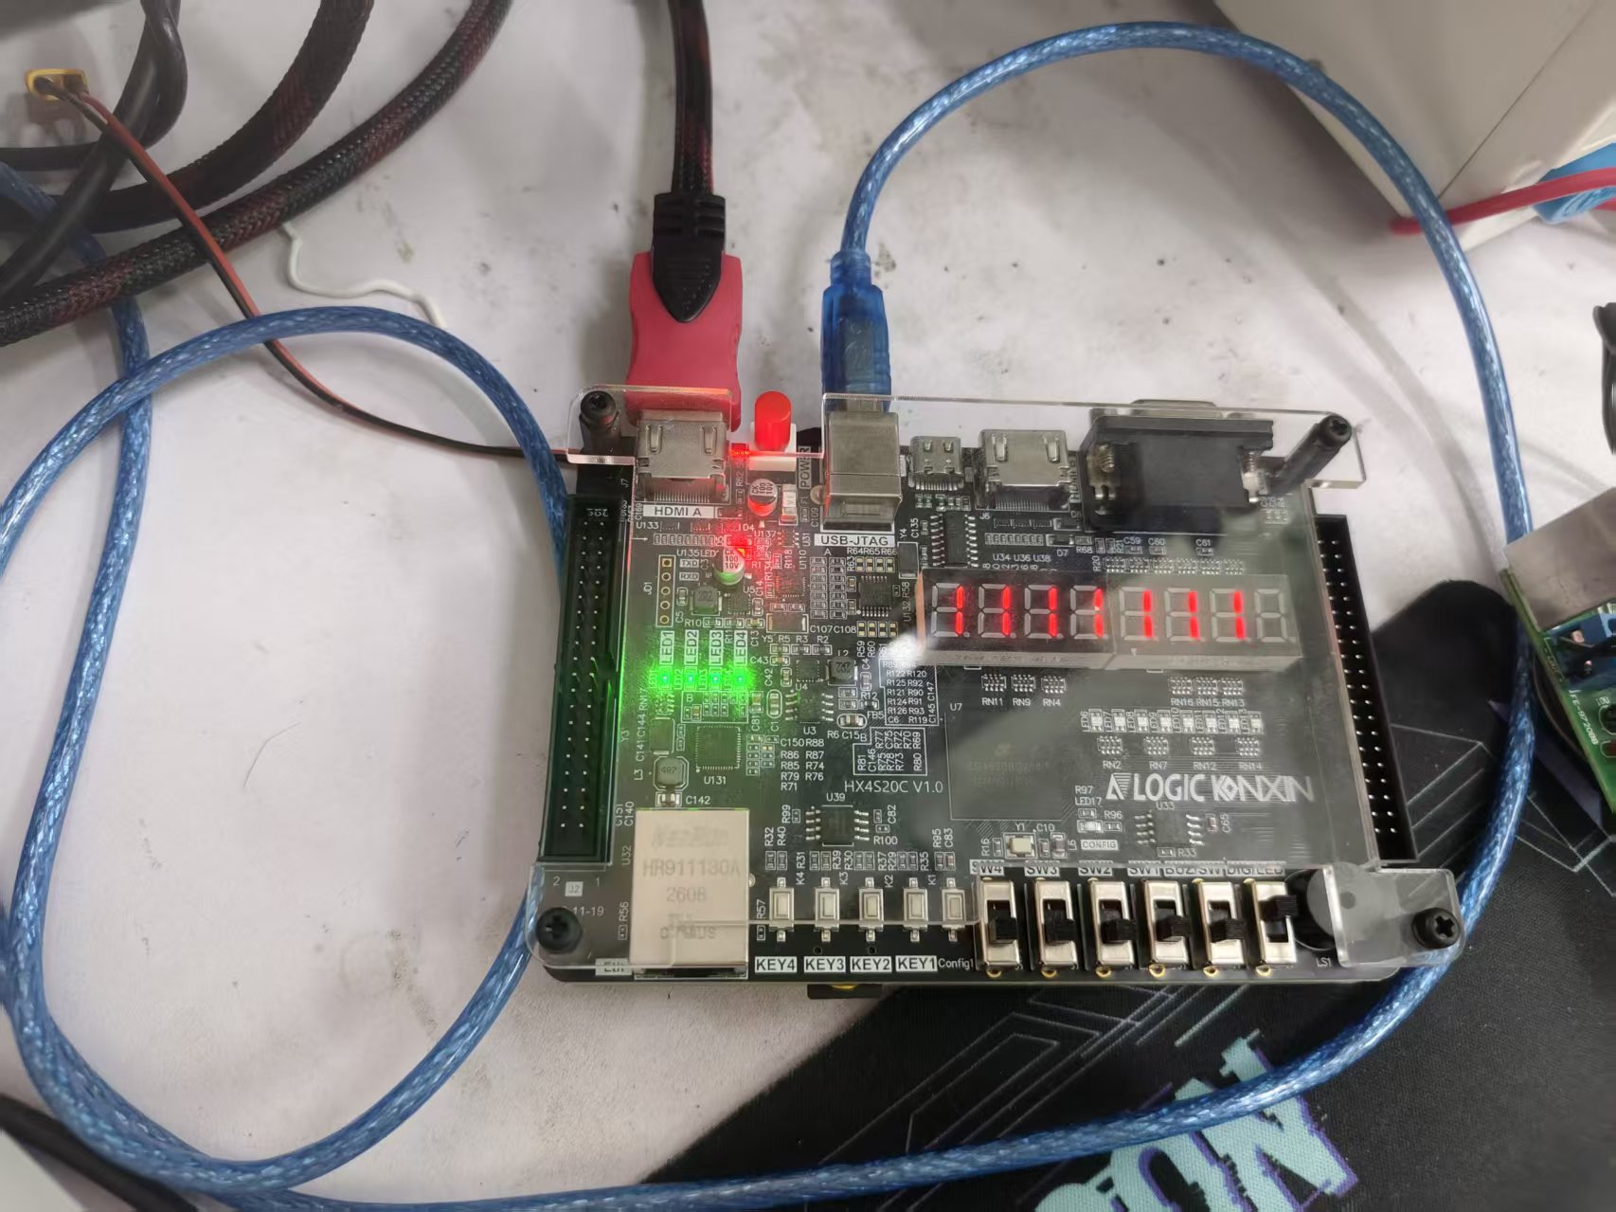

系统斜 45 度全局照片
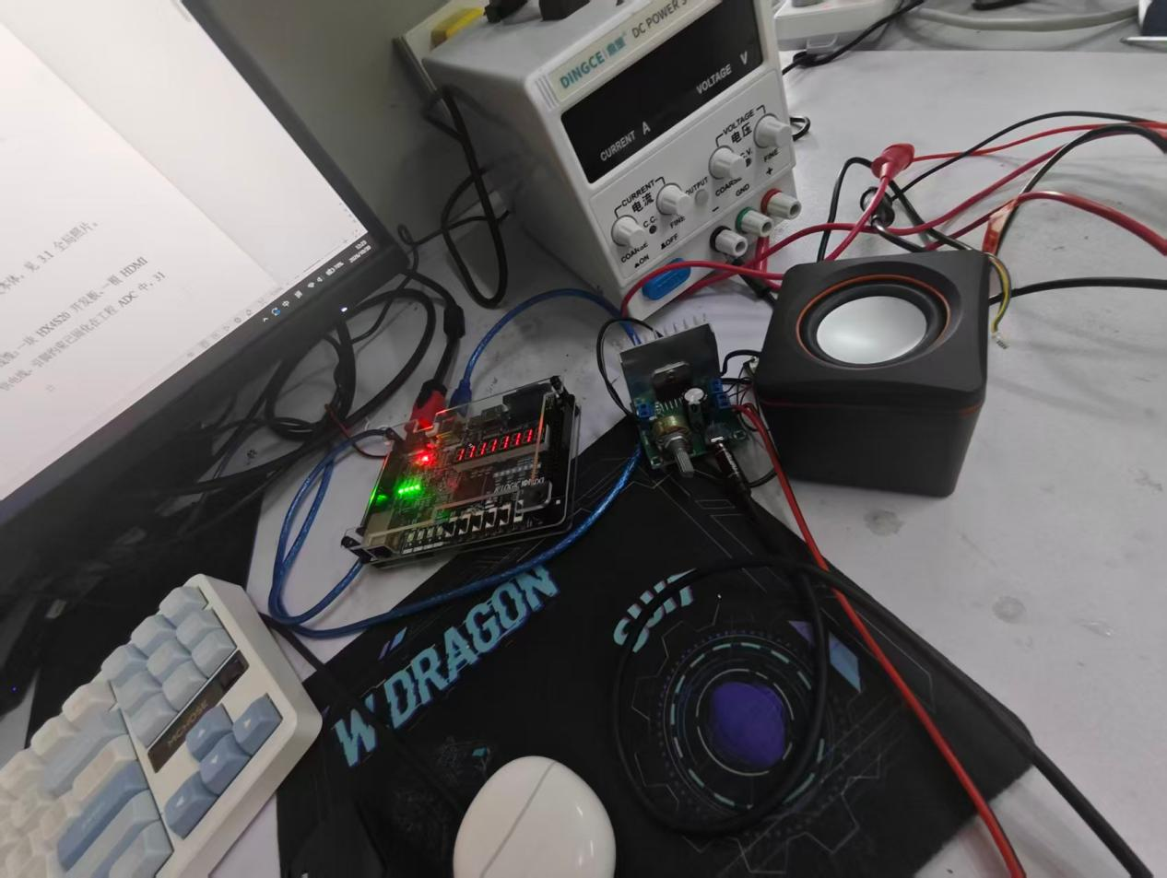

3.2 工程成果
3.2.1 机械成果
本作品无机加工件与外购结构件，整机即为开发板本体，见 3.1 全局照片。
3.2.2 电路成果
电路成果为开发板本体与全部外接线缆：一块 HX4S20 开发板、一根 HDMI 线、一张 TF 卡、一根 USB 供电线。引脚约束已固化在工程 ADC 中，31 个显式信号与工具自动生成的 4 个差分负端全部经最终 IO 报告逐项核验。
开发板正面与接口侧照片
3.2.3 软件成果
软件成果体现为屏幕上的四页菜单、管理模式界面与促销页。图 6 与图 7 为营业模式下的两页商品菜单，均为 2×2 卡片式布局；图 8 为管理模式，绿框标示当前选中商品，横幅显示 EDIT P1-2，第一件商品已叠加红底白边的售罄牌；图 9 为促销页，显示活动文案并在下方预留波形区。

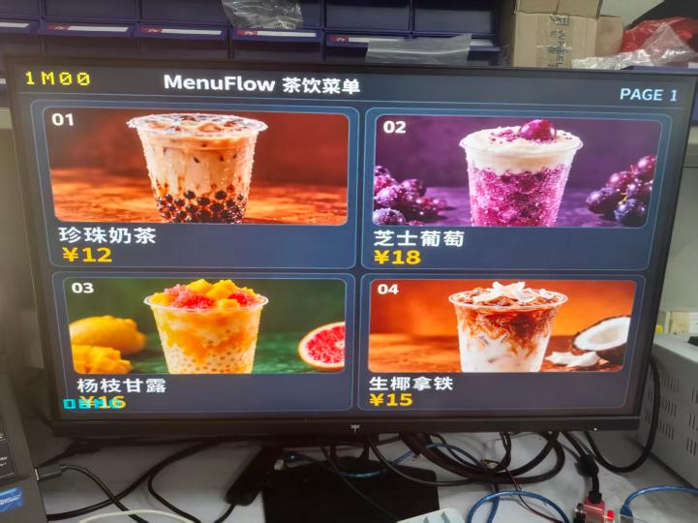

图 6 营业模式第一页菜单 |

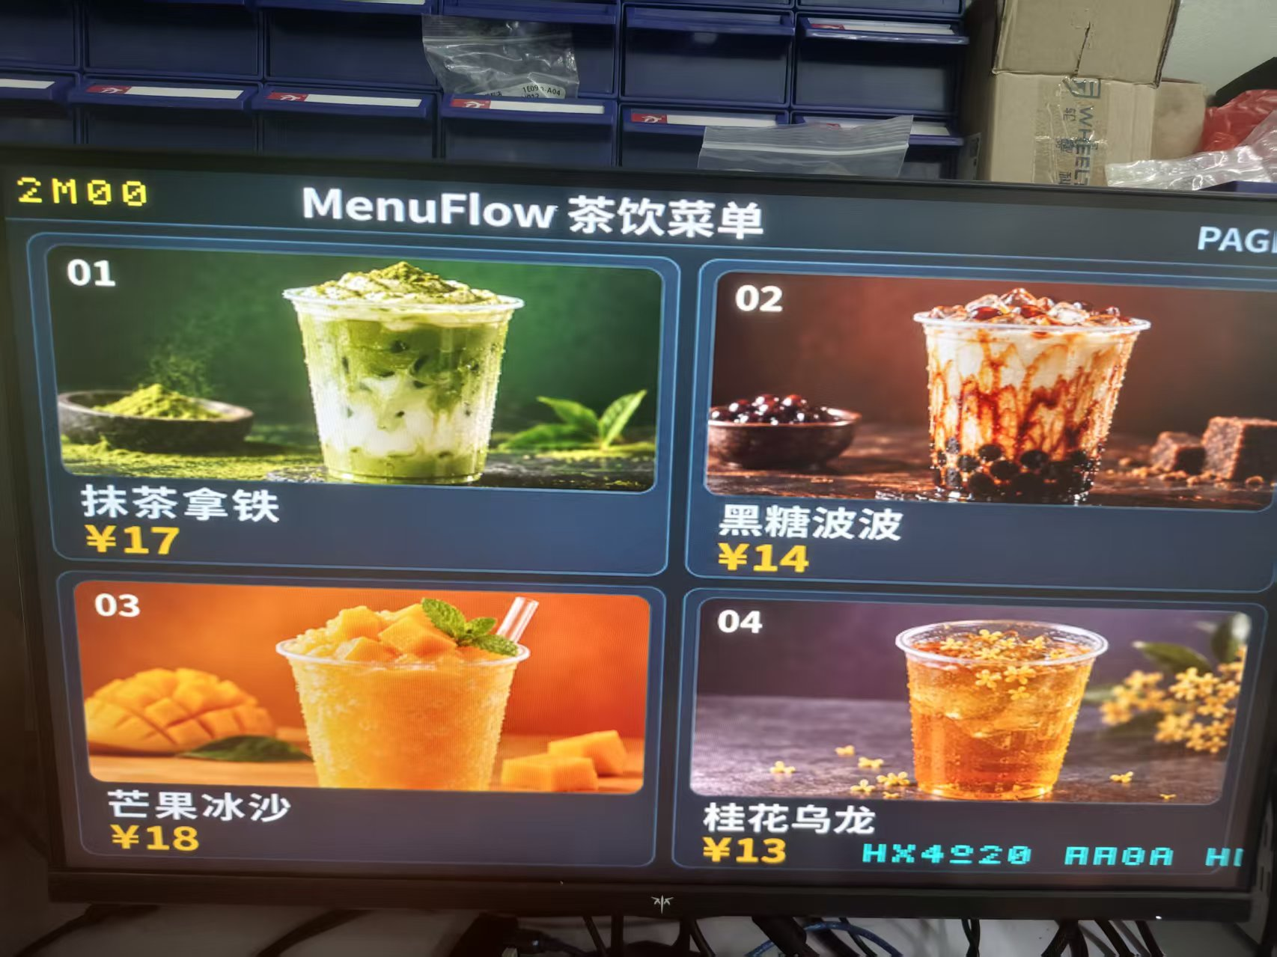

图 7 营业模式第二页菜单

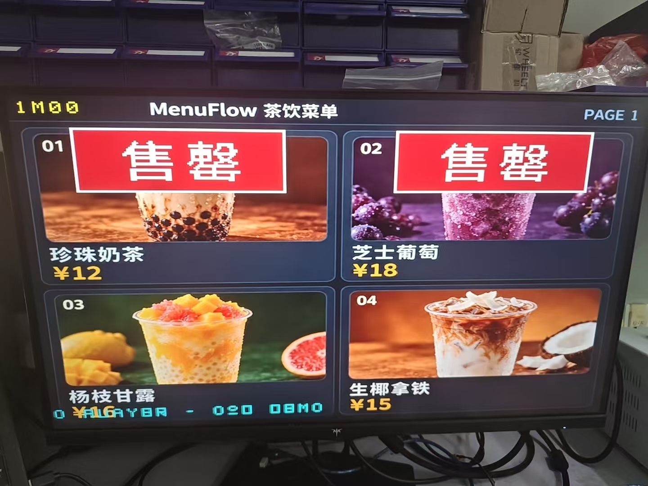

图 8 管理模式与售罄叠加 |

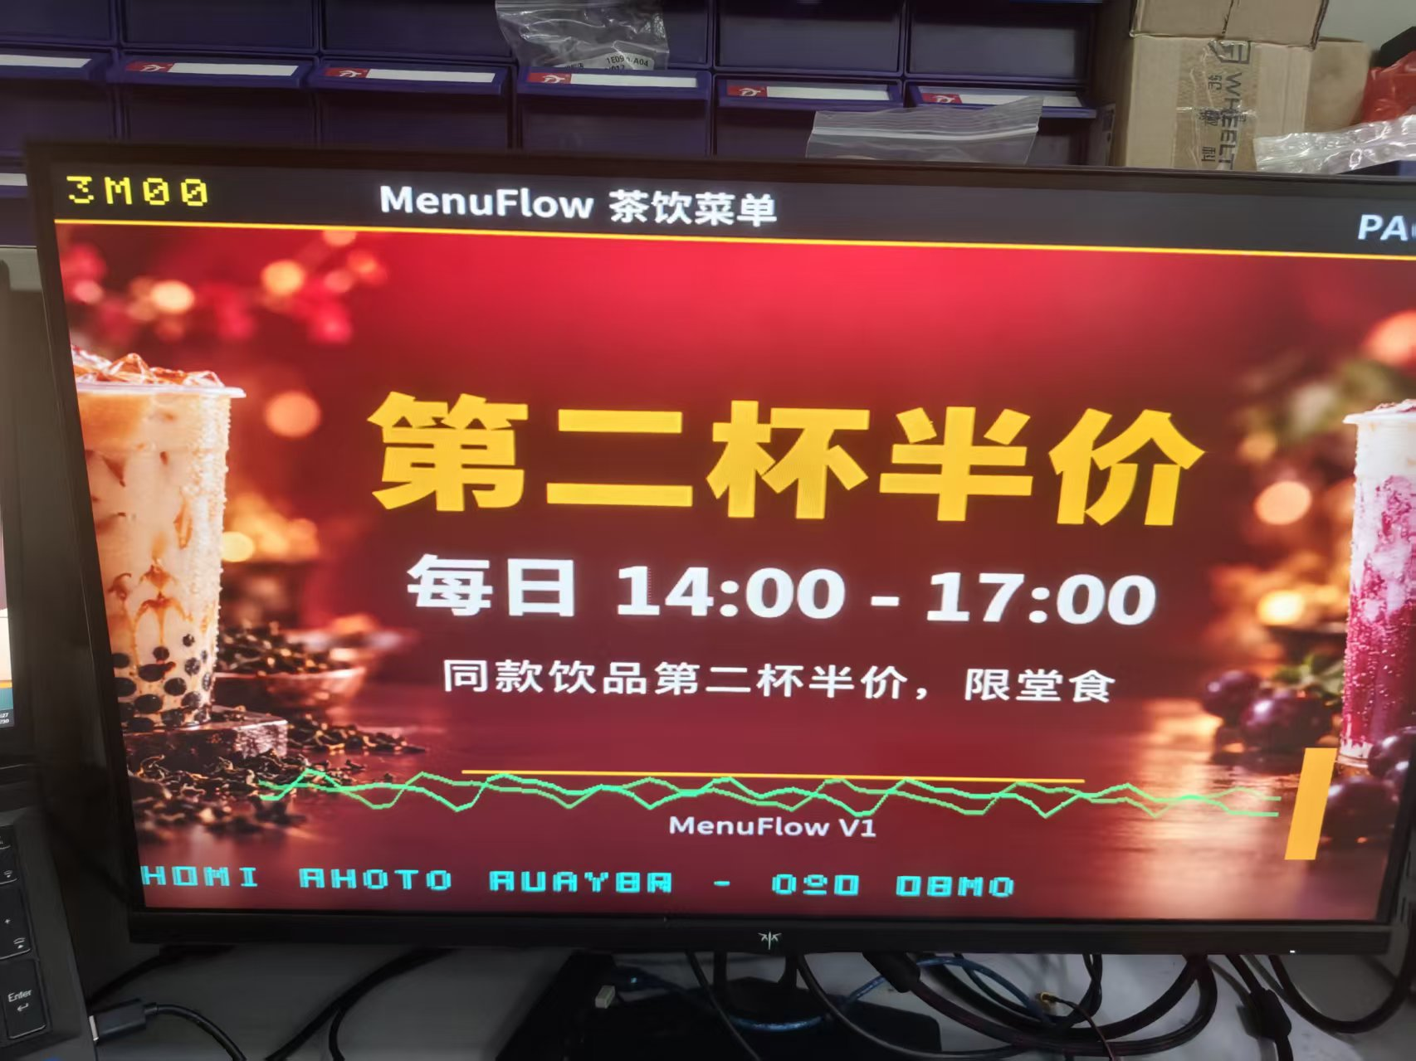

图 9 促销页（含波形区）
上述四张为工程内 640×480 渲染帧，与实际 HDMI 输出的像素内容一致；显示器上的实拍画面见 3.3 节待补照片。
3.3 特性成果
功能与指标的量化证据如下表。
项目 | 结果 | 证据来源
FAT32 生产通路整帧 | 1801 簇链输出 307200 像素且全为预期值 | tb_fat32_real_bmp
旧版 BMP 通路 | 四张素材各 307200 像素逐值一致 | tb_bmp ×4（assets/tf）
异常鲁棒性 | 16 项异常矩阵按预期错误码终止 | FAT32 真实 RTL 矩阵
HDMI 输出 | 3840 像素、6 TLAST、2 SOF 逐拍核对 | tb_video_axis
AXIS 反压 | 16 拍满队列、排空、无丢拍 | 专项 Testbench
四 Bank 帧缓存 | 地址不重叠、写完成门控、帧内稳定 | 2 项专项 Testbench
转场时序 | 手动与自动均 37 帧，约 0.62 s | tb_video_transition（49,411 项）
转场与 OSD 对齐 | 32 个整帧、14120 个 OSD 像素逐点比对 | tb_transition_pipeline（2619 万项）
OSD | 1051 万项检查、23 个完整帧 | tb_osd_video_pipeline
售罄管理 | 两页独立、促销页禁改、守卫期生效 | 5 项专项 Testbench
PCM 播放 | 连续切页不失效、EOF 保持、无字节丢失 | 音频专项 Testbench
时序 | SWNS +0.135 ns、负裕量路径 0 | TD 最终报告
显示器菜单页与售罄页

促销页播放现场
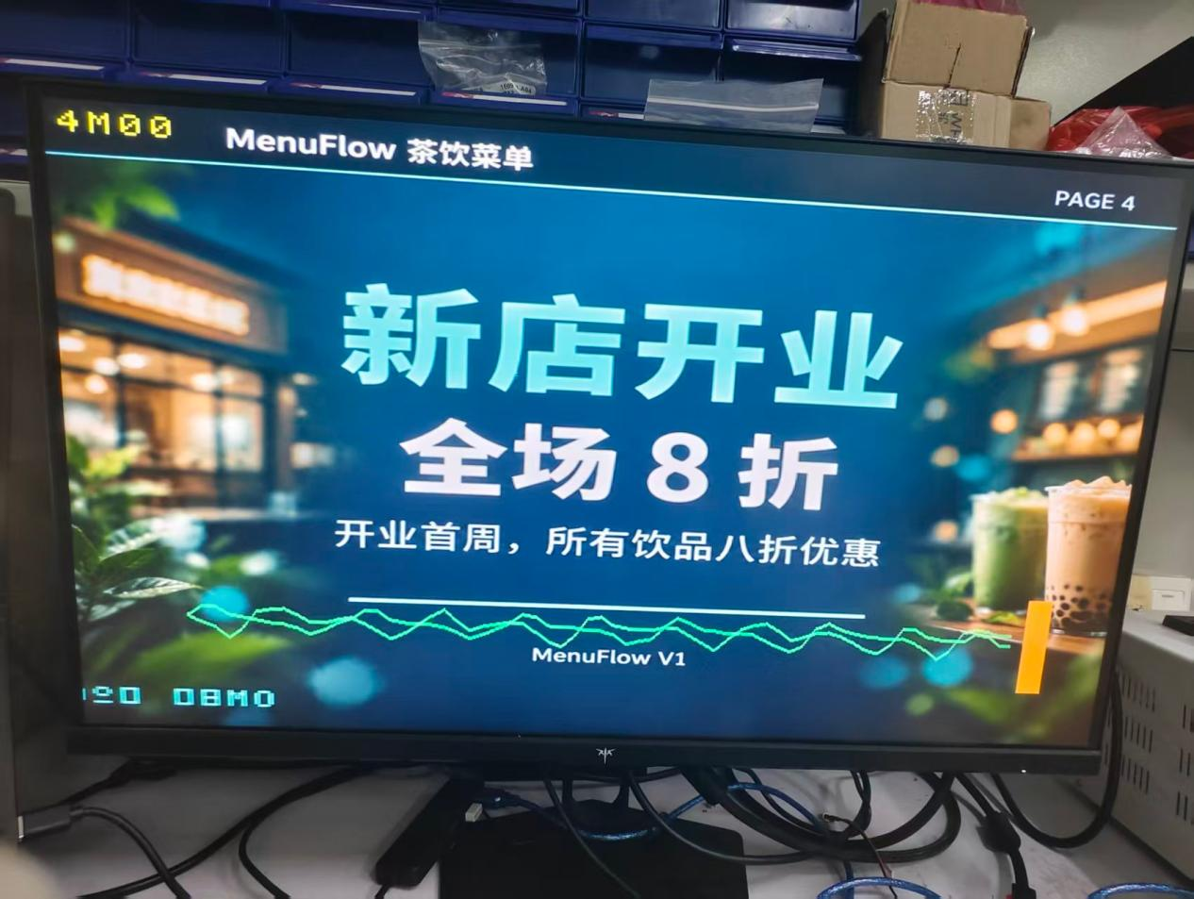

第四部分 总结
4.1 可扩展之处
一是图片规格自适应。当前只接受 640×480，BMP 头校验会拒绝其他尺寸；后续可在写入侧加入缩放引擎，用 BRAM 存行缓存、DSP 做插值运算，把任意尺寸适配到显示分辨率。
二是实时参数调节。可在像素链上增加亮度、对比度与饱和度的乘加通路，把板上拨码开关接入作为调节输入，并在 OSD 上叠加当前参数值。
三是状态持久化。售罄状态目前只在寄存器中，断电恢复默认；可把 8 位掩码写入配置 Flash 的保留扇区，上电时回读。
四是音频能力扩展。当前只播放裸 PCM，后续可加入 WAV 头解析、多段音频顺序播放与音量档位调节。
4.2 心得体会
这个项目从照着官方例程把线连对开始，最后长成一套带业务逻辑的完整终端，中间有若干个时刻是真正卡住的，也正是那些时刻让我对 FPGA 开发的理解发生了变化。
第一次卡住是时序。最初把所有注意力都放在功能对不对上，位流能生成、仿真能过，就以为大功告成；直到看布线后的时序报告，SDRAM 读路径的建立裕量是 -6.699 ns。那一次我才明白，FPGA 里的正确有两层：功能正确和时序正确，后者不是前者的自动结果。后来查 SDRAM 时钟相位、查读数据寄存器的时钟来源、查跨时钟域握手，把 41.667 MHz 与 180 度相位试出来，建立裕量回到正数。这个过程教会我读报告要读最差路径的具体端点，而不是只看汇总那一个数字。
第二次卡住是上板黑屏。仿真全过、位流也生成了，上板却只有数码管亮着 1、HDMI 一点画面都没有。我们对着代码逐行看，最后发现问题出在一个单拍脉冲上：扫描完成的信号只有一拍，而它下游的 ready 是寄存器输出，要下一拍才到，于是首图加载永远被错过。这类缺陷在仿真里很难暴露，因为 Testbench 往往按理想顺序喂激励。修好之后我养成一个习惯：凡是事件性质的信号，都要问它在下一个时钟沿还在不在。
第三次卡住是转场。要做出不撕裂的换图，直觉做法是双缓冲加场消隐切换，但我们的读取通路只有一路读地址和一个 active_index，同拍拿不到新旧两张图。最后的方案是把提交这件事本身改造成一个带遮蔽的状态机：先让画面变黑或全遮，再翻一次 toggle，等确认 active_index 真的更新了，才开始揭示。这个思路的转折点是意识到，与其想办法让切换变快，不如让切换发生在看不见的时候。
第四次卡住是音频。促销页播完第一次没问题，连续切页三四次之后声音就永久不响了。原因是文件流器停在一个等扇区完成的等待态，而播放器停止时把请求撤回了，双方互相等。修法不是加超时重试，而是让播放器在停止时继续把在途扇区读完再退出。这次让我理解了协议两个字的重量：两个模块各自看都合理，接在一起就可能死锁，所以每个跨模块的握手都要写清楚谁能撤、谁必须等。
回过头看，这个项目真正练的不是写 Verilog 的手速，而是三件事：一是把模糊需求变成可测的契约，每个模块动手前先写清楚输入输出、时钟域、错误分支；二是把每一条结论都落到证据上，仿真通过就说仿真通过，STA 正裕量就说正裕量，用户说正常就记成用户反馈，绝不含糊成验证通过；三是接受不确定性，比如花屏那次修复之后用户确认现象消失，但严格来说我无法证明就是那处修改起的作用，于是记录里保留了这个不确定性，而不是硬写成因果。
还有一点体会是关于诚实。作品很容易被写得比实际漂亮，而评审和调试都会被误导。这个项目把能做什么、不能做什么写成了一张清单：没有缩放、没有频谱分析、没有亮度调节，报告里就一个字都不提。克制地描述，反而让已经做出来的部分更有说服力。
第五部分 参考文献
[1] 安路科技. Anlogic TD 6.2 Tcl Command User Guide[Z]. 上海: 安路科技, 2021.
[2] 安路科技. EG4 系列 FPGA 器件手册[Z]. 上海: 安路科技, 2020.
[3] 康芯科技. HX4S20 开发板手册（HDL 版 2410）[Z]. 2020.
[4] Microsoft Corporation. FAT32 File System Specification[S/OL]. 2000.
[5] SD Association. SD Specifications Part 1: Physical Layer Simplified Specification[S/OL]. 2020.
[6] SD Association. SD Specifications Part 2: File System Specification[S/OL]. 2010.
[7] HDMI Licensing, LLC. HDMI Specification Version 1.4b[S/OL]. 2011.
[8] EIA/CEA. CEA-861-F: A DTV Profile for Uncompressed High Speed Digital Interfaces[S]. 2013.
[9] IEEE. IEEE Standard for Verilog Hardware Description Language: IEEE Std 1364-2001[S]. 2001.
[10] Cummings C E. Simulation and Synthesis Techniques for Asynchronous FIFO Design[C]. SNUG San Jose, 2002.
[11] Cummings C E. Clock Domain Crossing (CDC) Design and Verification Techniques Using SystemVerilog[C]. SNUG Boston, 2008.
[12] Cummings C E, Mills D. Synchronization and Edge Detect Techniques for Multi-Clock Designs[C]. SNUG, 1999.
[13] ARM. AMBA AXI-Stream Protocol Specification: ARM IHI 0051A[S/OL]. ARM, 2010.
[14] Xilinx. AXI Reference Guide: UG761[S/OL]. 2012.
[15] Texas Instruments. TFP410 PanelBus Digital Transmitter Datasheet[S/OL]. 2009.
[16] Winbond. W25Q16 Serial Flash Memory Datasheet[Z]. 2018.
[17] 夏宇闻. Verilog 数字系统设计教程（第 3 版）[M]. 北京: 北京航空航天大学出版社, 2017.
[18] 张亮. Verilog HDL 数字设计与综合[M]. 北京: 电子工业出版社, 2020.
[19] Bergeron J. Writing Testbenches: Functional Verification of HDL Models[M]. 2nd ed. Boston: Kluwer Academic Publishers, 2003.
[20] Kilts S. Advanced FPGA Design: Architecture, Implementation, and Optimization[M]. Hoboken: John Wiley & Sons, 2007.

